5 | …….. MITTELSCHULE  2025-2026 SCHULJAHR 2. SEMESTER  1. SCHRIFTLICHE PRÜFUNG DER 5. KLASSEN
Name-Nachname: |  | Klasse:5/….
Nummer: |  | Datum:

- Beantworten Sie die Fragen nach Ihrem eigenen Verständnis. (Soruları kendinize göre cevaplandırınız.)5x2=10p

- ) Wie geht’s? _________________________________________
- ) Wie heißt du? _______________________________________
- ) Wie alt bist du? ______________________________________
- ) Woher kommst du? __________________________________
- ) Wo wohnst du? ______________________________________

- Schreiben Sie die Gegenstände. (Nesnelerin Almancasını yazınız.) 5x3=15p
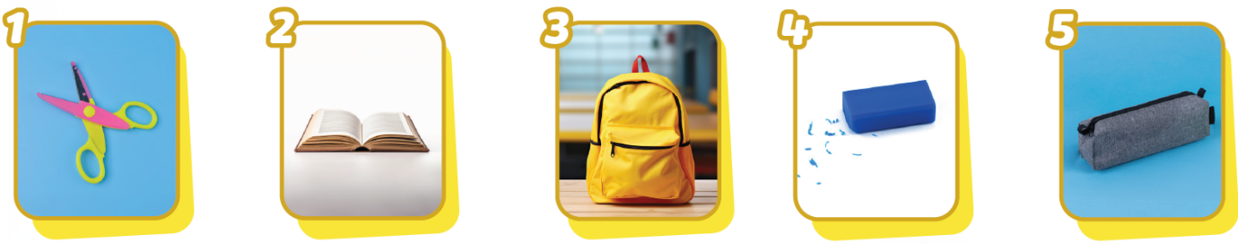

- Was ist das? (Cevabı örnekteki gibi belirsiz artikel ein, eine ile veriniz.) 5x3=15p
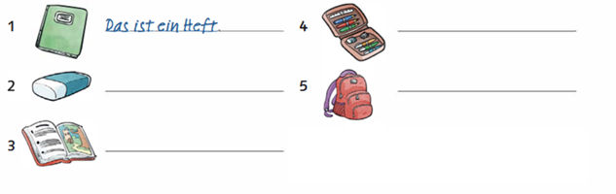
- Schreiben Sie die Farben. (Renkleri Almanca olarak yazınız.) 5x3=15p
Turuncu: | Mor: | Mavi:
Sarı: | Yeşil:

- Schreiben Sie die Objekte. (Nesneleri yazınız.) 5x3=15p
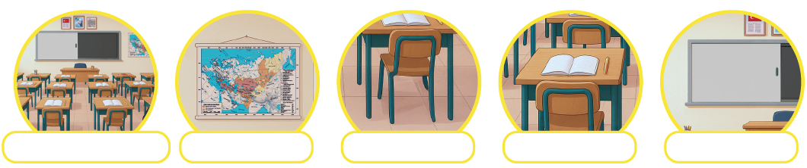

- Schreiben Sie die Berufe. (Meslekleri bulmacada işaretleyerek yazınız.) 5x3=15p
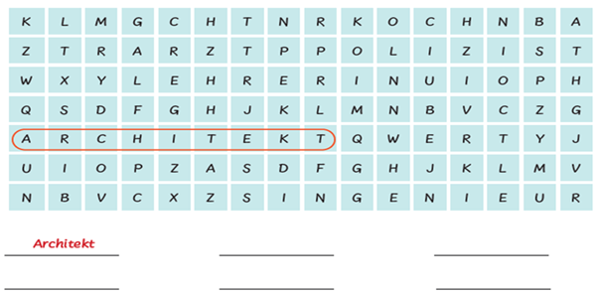
- Beantworten Sie die Fragen. (Soruları evet/hayır yanıtına uygun olarak cevaplandırınız.) 5x3=15p
Ist das klein? Ja, _________________________
Ist das alt? Nein, ________________________
Ist das schön? Ja, ________________________
Ist das neu? Nein, _________________________
Ist das groß? Ja, _________________________

- Hören. (Boşluklara duyduğunuz kelimeleri yazınız.) 5x20=100p

a) Meine Schule ist ………………….. Ich mag meine Schule. Mein Klassenzimmer ist hell. Es ist sehr …………………
b) Jeden Tag nehme ich meine ………………………………..Meine Schultasche ist klein.
In meiner Schultasche ist mein Buch und mein …………………..
c) Am Morgen ist es hell. Die Sonne scheint. Am Abend ist es …………………..
Dann gehe ich nach Hause.

- Sprechen. (Konuşma bölümü.) 4x25=100p
Verwenden von Sätzen  (25P) | Kann sich verständigen  (25P) | Wortgebrauch/ Wortschatz  (25P) | Flussigkeit  (25P) | TOTAL  (100P)

